  - Liite, Koulupuutarhavuosi 1-2

Siemenpussitietovisa

Kysymysten tarkoituksena on auttaa oppilaita löytämään tietoa siementen kylvämisestä kaupasta ostetusta siemenpussista. Siemenpussien kuvat ovat peräisin Impectasta, mutta siemenpusseissa on yleensä vastaavat tiedot. Jos niitä ei ole, tiedot löytyvät siementuottajan verkkosivuilta. On parasta käydä kylvö läpi luokassa ennen ulos menemistä, sillä ulkona on usein vaikeampaa keskittyä siihen, mitä sanotaan, varsinkin jos kyse on useista asioista samanaikaisesti.
Tulosta kysymykset ja ripusta ne sopiviin paikkoihin puutarhan lähelle. Jos mahdollista, lisää mukaan oikeita siemenpusseja.

Vastauslomake:

Kysymys | Vastaus
1
2
3
4
5

- Kuinka suuri etäisyys tarvitaan herneen siemenille niitä kylvettäessä?

1. 60 senttimetriä
X. 3–5 senttimetriä
2. 5–10 senttimetriä

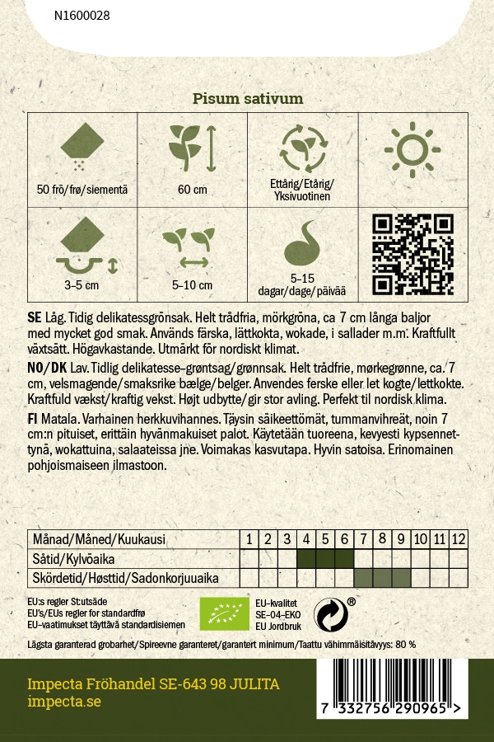

- Kuinka syvään porkkanan siemenet kylvetään?

1. yksi senttimetri
X. 4–6 senttimetriä
2. 2000 senttimetriä

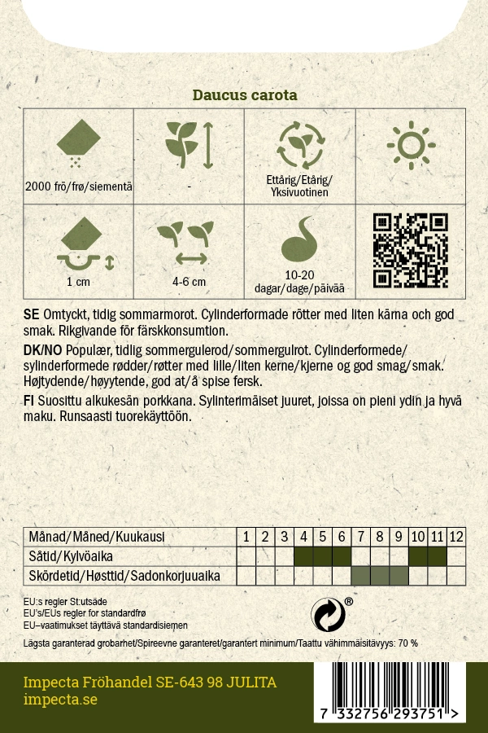

- Kuinka korkeaksi tämä tilli kasvaa?

1. 10–20 senttimetriä
X. 40 senttimetriä
2. 75 senttimetriä

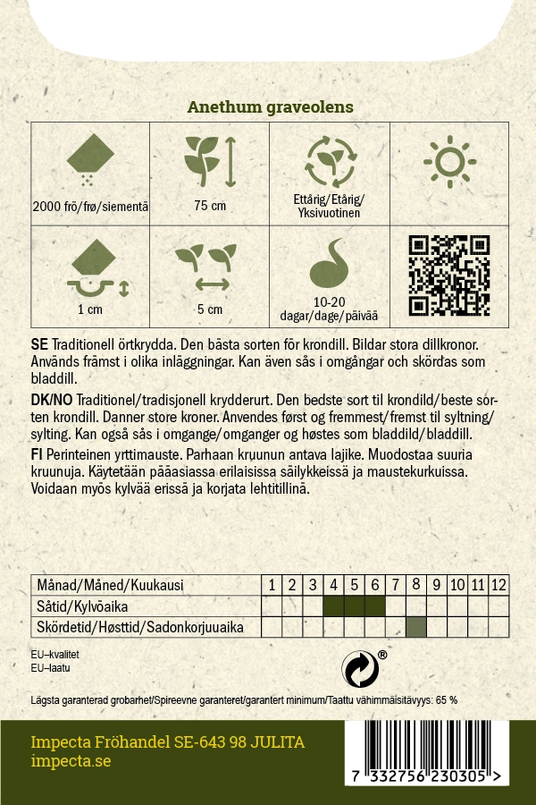

- Mikä on sopiva etäisyys kurpitsan taimien välillä?

1. 5–15 senttimetriä
X. 75–100 senttimetriä
2. 1–2 metriä

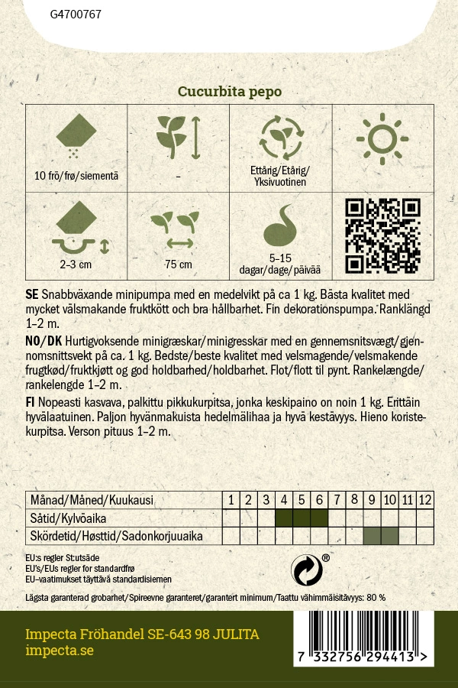

- Tämä papu kiipeää ja tarvitsee tukea. Kuinka korkea tuki tarvitaan?
1. Yksi metri
X. 80 cm
2. Kaksi metriä

